ĐỀ THI CUỐI KÌ CHÍNH THỨC
CÂU 1)
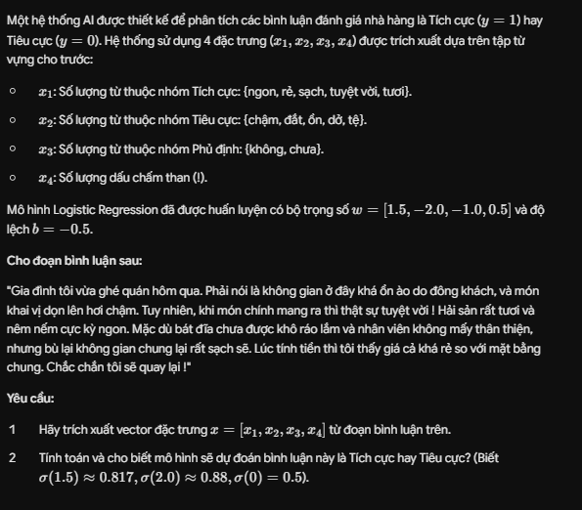
CÂU 2)
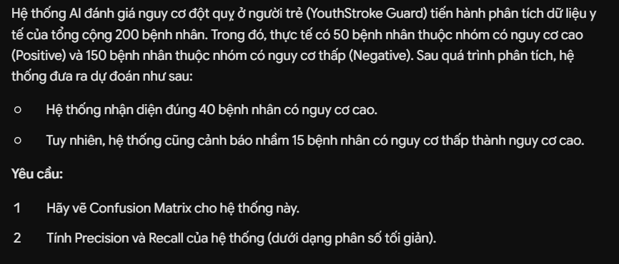
CÂU 3)
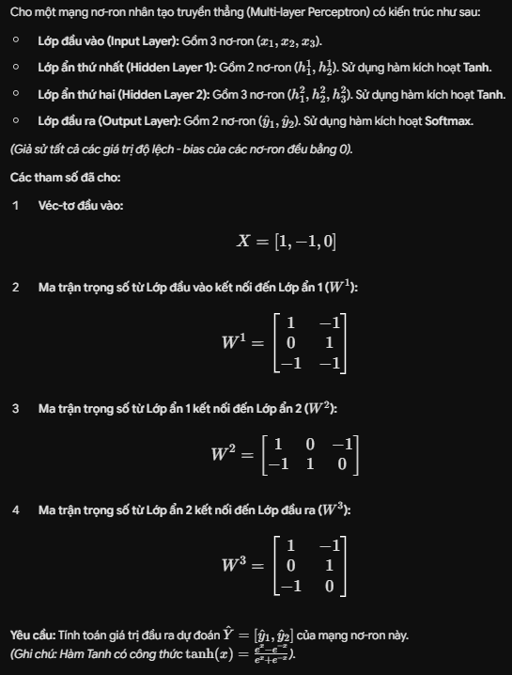
CÂU 4)
